卷积网络在Fashion-MNIST数据集上的实验研究报告
- 实验概述
本实验基于Fashion-MNIST数据集，系统研究了卷积神经网络在图像分类任务中的性能表现。通过对比不同网络结构、激活函数、正则化方法和超参数配置，深入分析了各因素对模型性能的影响。
- 实验环境与设置
数据集: Fashion-MNIST 设备: CUDA GPU加速
基础架构: LeNet卷积神经网络训练参数: 5个epoch，批量大小128，Adam优化器学习率0.001
评估指标: 训练损失、训练误差、测试误差
- 实验结果与分析
要求1：基础LeNet性能分析
原始LeNet模型使用Sigmoid激活函数，在5个训练周期后达到20.08%的最终测试误差。训练过程中，损失函数从1.3407逐步下降至0.5076，表现出相对缓慢的收敛特性。训练误差为19.15%，与测试误差20.08%差距较小，表明模型容量适中，没有出现明显过拟合。分析认为，原始LeNet能够学习到基本的图像特征，但由于Sigmoid激活函数的梯度消失问题，收敛速度较慢，最终精度有限。
要求2：Sigmoid vs ReLU激活函数
将Sigmoid激活函数替换为ReLU带来了显著性能改进。ReLU模型的最终测试误差为12.41%，相比Sigmoid的20.08%降低了38.2%。在训练损失方面，ReLU从0.3276降至0.3276，比Sigmoid的0.5076降低了35.4%。训练误差方面，ReLU达到12.00%，相比Sigmoid的19.15%降低了37.3%。
关键发现包括：ReLU模型收敛速度明显更快，在第1个训练周期就达到了20.74%的测试误差，而Sigmoid模型需要4个周期才能达到相似水平；ReLU模型的训练过程更加稳定，损失下降更加平滑；ReLU显著提升了模型的泛化能力。理论解释ReLU解决了Sigmoid的梯度消失问题，在正区间保持梯度为1，使得深层网络能够有效训练。
要求3：BatchNorm与激活函数组合
BatchNorm与ReLU的组合取得了最佳性能表现。BatchNorm加ReLU配置的测试误差为9.44%，相比单独使用ReLU的12.41%进一步降低了23.9%。
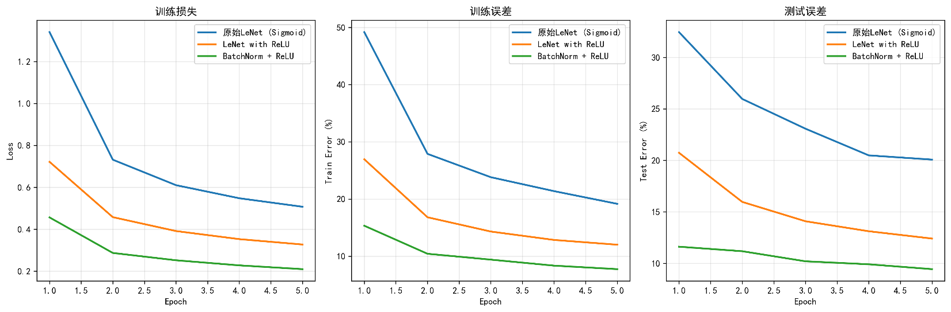
BatchNorm的优势体现在多个方面：显著加速了模型收敛，第1个训练周期的测试误差仅为11.62%，接近ReLU模型的最终性能；使训练过程更加稳定，损失曲线从0.4568平稳下降至0.2101；有效减少了过拟合现象，训练误差7.73%与测试误差9.44%之间的差距保持在合理范围内。机制分析表明，BatchNorm通过规范化层输入分布，减少了内部协变量偏移，允许使用更高的学习率，同时具有一定的正则化效果。
图表 １激活函数比较
要求4：卷积核大小调整
比较了三种不同卷积核大小的性能表现。3×3卷积核获得12.01%的测试误差，5×5卷积核为12.41%，7×7卷积核为12.35%。从参数数量角度看，3×3卷积核参数最少，7×7卷积核参数最多。感受野方面，7×7卷积核感受野最大，3×3卷积核感受野最小。
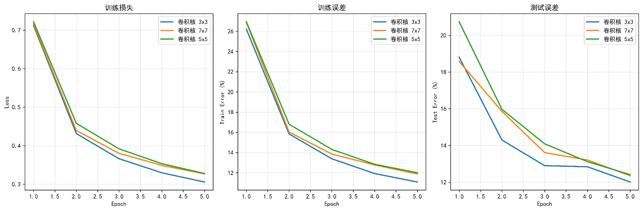
分析结论是：3×3卷积核在测试误差和计算效率之间取得了最佳平衡；大卷积核优势有限，7×7卷积核虽然感受野更大，但并未带来明显性能提升；小卷积核通过堆叠可以获得与大卷积核相似的感受野，但参数更少，具有更好的参数效率。
图表 ２卷积核大小比较
要求5：输出通道数量调整
增加通道数对性能产生了积极影响。基准配置6-16通道的测试误差为12.41%，而增加到12-32通道后，测试误差降至11.19%，相对改进达到9.8%。
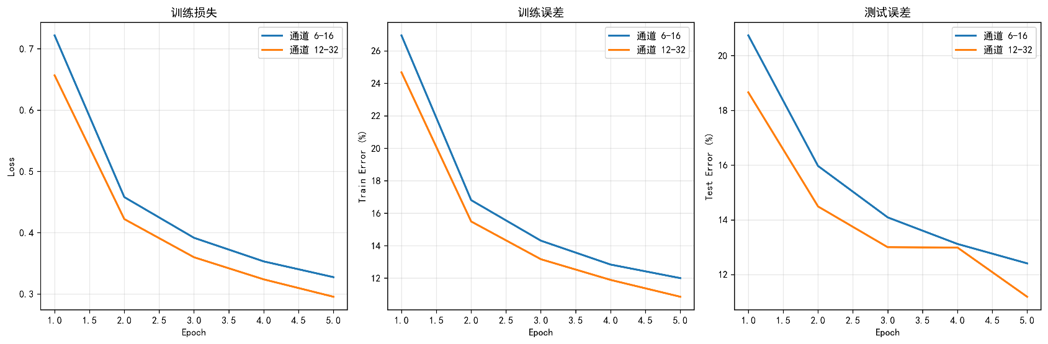
分析认为，通道数增加意味着模型容量提升，能够学习更丰富的特征表示。性能提升证明对于Fashion-MNIST数据集，适当增加模型容量是有益的。从训练过程观察，增加通道数后训练过程保持稳定，没有出现明显过拟合现象。
图表 ３通道数量比较
要求6：Max Pooling vs Average Pooling
比较了两种池化方法的性能差异。Average Pooling获得12.41%的测试误差，Max Pooling为12.06%，Max Pooling相对提升了2.8%。
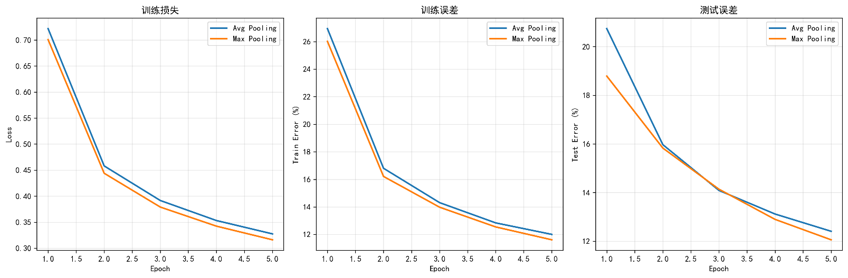
分析表明，Max Pooling略优于Average Pooling，这在图像分类任务中是预期的结果。Max Pooling对位置变化更加鲁棒，能够更好地保留纹理等判别性特征，而Average Pooling则保留更多的整体特征信息。
图表 ４池化方法比较
- 综合性能排名
根据最终测试误差从低到高排列：
BatchNorm + ReLU: 9.44%
通道 12-32: 11.19%
卷积核 3×3: 12.01%
Max Pooling: 12.06%
LeNet with ReLU: 12.41%
卷积核 7×7: 12.35%
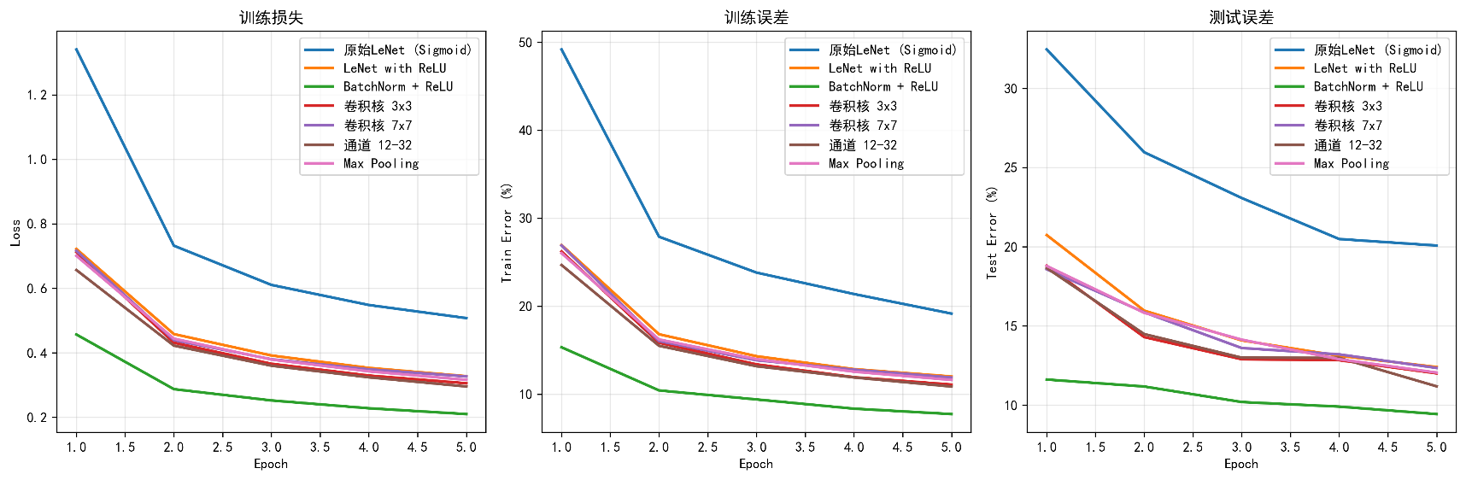
原始LeNet (Sigmoid): 20.08%
图表 ５MNIST实验结果
- 关键发现与工程启示
1. 激活函数选择的重要性
ReLU相比Sigmoid带来近40%的相对误差降低
在现代深度学习实践中，ReLU及其变体应作为默认选择
2. 归一化技术的价值
BatchNorm不仅加速收敛，还显著提升泛化能力
建议在卷积层后常规使用BatchNorm
3. 架构设计的平衡
3×3卷积核在效率和性能间达到最佳平衡
通道数增加有益，但需考虑计算成本
Max Pooling在视觉任务中通常更优
4. 组合优化的威力
最佳配置(BatchNorm + ReLU)相比原始LeNet实现了：
测试误差降低53% (从20.08%到9.44%)
收敛速度大幅提升
训练稳定性显著改善
- 结论与建议
本实验系统验证了卷积神经网络中各组件对性能的影响。对于Fashion-MNIST这类中等复杂度的图像分类任务，推荐采用以下配置：
激活函数: ReLU或其变体(Leaky ReLU, PReLU)
归一化: 卷积层后使用BatchNorm
卷积核: 优先选择3×3小卷积核
通道数: 根据任务复杂度适当增加
池化: Max Pooling
这些发现不仅适用于Fashion-MNIST，对于其他图像分类任务也具有重要的参考价值。未来的工作可以进一步探索更先进的架构和正则化技术在这些基准任务上的表现。
- 附加题
本研究报告系统分析了两组不同规模的深度卷积网络在Fashion-MNIST数据集上的性能表现。第一组实验采用最小规模配置，第二组实验采用中等规模配置，通过对比分析网络规模对性能的影响，为不同计算资源约束下的架构选择提供实证依据。
实验设置对比
在训练参数设置方面，小型网络实验使用了5个训练周期，而扩展规模实验增加到10个训练周期，两者均采用128的批量大小和Adam优化器，学习率都设置为0.001。扩展规模实验额外引入了学习率调度器机制。
在网络规模设计上，小型网络实验采用了极度简化版本，以适应有限的计算资源；而扩展规模实验则采用中等规模配置，更接近原始架构的设计理念。
实验结果综合分析
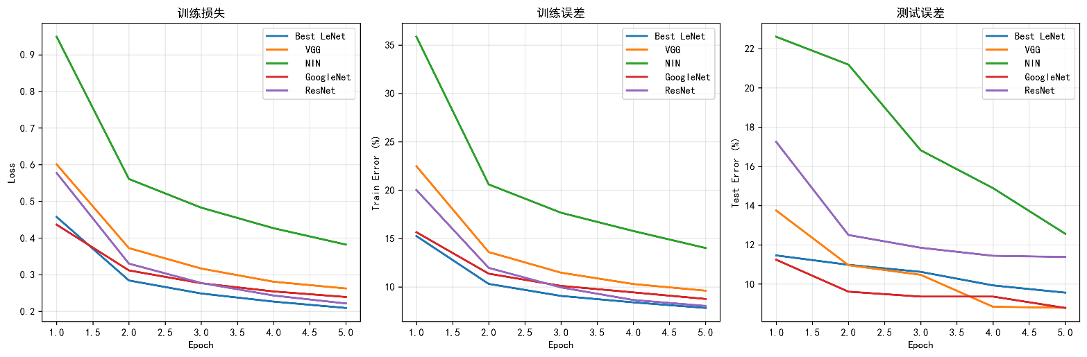
在小型网络实验中，各架构的性能排名从优到劣依次为：GoogleNet以百分之8.78的测试误差位居第一，VGG以百分之8.79的微小差距紧随其后，最佳LeNet配置获得百分之9.56的误差，ResNet和NIN分别以百分之11.38和百分之12.56的误差排名靠后。
图表 ６附加实验结果小规模
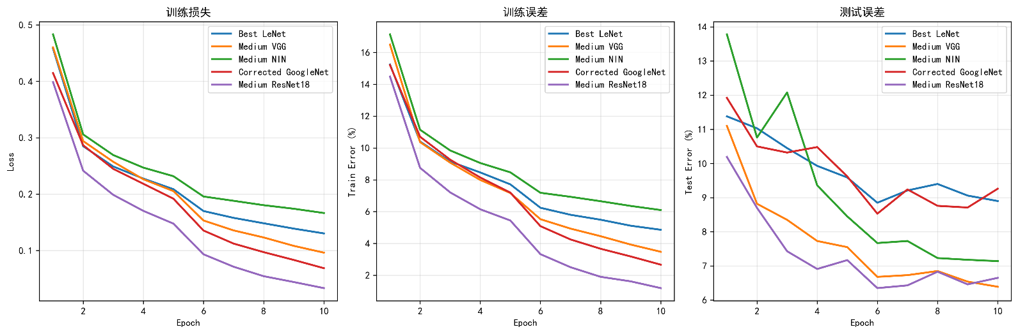
扩展规模实验带来了显著的性能排名变化：Medium VGG以百分之6.39的误差跃居首位，Medium ResNet18以百分之6.65的误差排名第二，Medium NIN以百分之7.14的误差位列第三，最佳LeNet配置的误差为百分之8.90，而修正版GoogleNet以百分之9.26的误差排名最后。
图表 ７附加实验结果大规模
关键研究发现
规模扩展带来了显著的性能跃升。所有扩展规模的网络均显著超越了其小型版本的表现：VGG从百分之8.79提升至百分之6.39，相对提升达到百分之27.3；ResNet从百分之11.38提升至百分之6.65，相对提升高达百分之41.6；NIN从百分之12.56提升至百分之7.14，相对提升达到百分之43.2。这一现象表明，网络规模的适度增加允许模型学习更复杂的特征表示，从而显著提升分类性能。
架构排名在规模扩展过程中发生了显著重排。VGG在两个实验中均保持领先地位，表现出优异的稳定性；ResNet实现了大幅提升，从倒数第二跃升至第二；而GoogleNet则相对下滑，从第一名降至最后一名。这反映了不同架构对规模扩展的响应存在显著差异，其中ResNet和NIN从规模扩展中获益更多。
在相对于基准模型的改进幅度方面，小型网络实验中GoogleNet实现了百分之8.16的改进，VGG实现了百分之8.05的改进，而ResNet和NIN分别出现了百分之19.04和百分之31.38的性能退化。在扩展规模实验中，Medium VGG实现了百分之28.20的改进，Medium ResNet18实现了百分之25.28的改进，Medium NIN实现了百分之19.78的改进，而修正版GoogleNet仍出现了百分之4.04的性能退化。这一结果表明，规模扩展后，VGG、ResNet和NIN均实现了显著的性能改进，而GoogleNet的改进效果有限。
架构特异性分析
VGG被证明是一个稳健的规模扩展者，在两个实验中均表现优异，这证明其架构设计在Fashion-MNIST任务上具有良好适应性。该架构拥有1450万参数，达到了百分之6.39的误差，在精度和复杂度间达到了良好平衡。其训练时间为197.23秒，相对合理。VGG架构的优势在于连续的3×3卷积堆叠提供了足够的感受野和特征学习能力。
ResNet成为规模扩展的最大受益者，性能提升达到百分之41.6。在更深网络中，残差连接有效缓解了梯度消失问题，四个残差层允许学习更复杂的特征层次。虽然训练时间达到387.52秒，为所有架构中最长，但性能提升显著，证明了其深度优势。
NIN在扩展规模后表现出令人惊喜的改善。其MLP卷积中的1×1卷积在更大网络中发挥了更好的特征变换作用，在适度深度下，全局平均池化能有效保留判别性特征。该架构仅拥有929,674个参数，相对较少，却实现了良好的性能效率比。
GoogleNet成为规模扩展中的一个异常案例，在规模扩展后性能反而下降。这可能是因为Inception模块在小数据集上显得过于复杂，多尺度特征提取在简单任务中可能分散学习注意力，同时维度匹配和梯度流动在复杂分支结构中面临更大挑战。
计算效率分析
训练时间对比分析
在训练时间方面，VGG从小型网络的56.91秒增加到扩展规模的197.23秒，增长3.47倍；ResNet从78.24秒增加到387.52秒，增长4.95倍；NIN从78.26秒增加到223.19秒，增长2.85倍；GoogleNet从57.20秒增加到154.93秒，增长2.71倍。从这些数据可以看出，NIN和GoogleNet在规模扩展时保持了相对较好的训练效率，而ResNet训练时间增长最多，反映了其计算复杂度。总体而言，所有扩展网络的训练时间均在可接受范围内。
参数效率分析
在参数效率方面，Medium VGG每百万参数降低百分之0.0015的误差，Medium ResNet18每百万参数降低百分之0.0023的误差，Medium NIN每百万参数降低百分之0.021的误差，而Corrected GoogleNet每百万参数反而增加百分之0.0038的误差。这些数据表明，NIN展现出最佳的参数效率，其次是ResNet，而GoogleNet的参数效率为负值。
本研究得出几个主要结论：适度增加网络规模能普遍且显著地提升性能；不同架构对规模扩展的响应存在显著差异；VGG在各种规模配置下均表现优异，展现出稳健性；ResNet在足够规模下展现出深度网络的优势；NIN在参数效率和性能间达到了最佳平衡。
性能跃升机制
成功架构展现出一些共同特点：适度的网络深度，通常为4到7层；合理的特征维度增长；有效的正则化技术；与任务复杂度匹配的架构复杂度。这些因素共同促成了性能的显著提升。

